分野名 | マネジメント分野（ビジネス・マネジメント）
教科書 | 東京法令出版 ビジネス・マネジメント分野
単元 | 章 | 第１章 ビジネスとマネジメント
 | 節 | 第４節 ビジネスにおける外部環境の影響
教材の  タイトル | 人口減少がもたらす影響と、地域ビジネスとの関わりを考えよう
教材からの学び | １ 外部環境と地域ビジネスの諸課題を整理し、分析する力を養う。  ２ 諸課題について、科学的な根拠をもとに、考察する力を養う。  ３ 未来の街づくりに対して、自らの問題として捉え、解決しようとする態度を身に付ける。  ４ ビジネスフレームワークとして、ブレインラインティングを活用し、アイデアの発想力を養う。
時間数 | ２時間
授業の  進め方 | ＜１時間目 グループワーク＞  １ ワークシートを配付し、与えられた資料をもとに、グループワークで、情報を整理する。さらに、特性要因図を用いて、解決策を考えさせる（35分）。  ２ 個人で、未来への街づくりへの提案として、考えられるアイデアを自由に洗い出させる。ブレーンストーミングを用いて、自由な意見、質より量を求めさせる。本時間では、通学する学校所在地の市町村に限定して考察させる。  （15分 または、次回の授業時間までの事前課題としてもよい）  ＜２時間目 グループワーク＞  ３ グループに分かれ、ブレーンストーミングで情報を共有する。その中で、特に有用なアイデアを選ぶ（15分）。  ４ ブレインラインティングをグループで実施する。限られた時間の中で、前の生徒のアイデアをヒントとしてブラッシュアップさせる。空白にすることはできないので、何かしら思いつくものを書かかせてから、次の生徒に回す。アイデアが出ない場合は、自ら考えたアイデアを書いてもよい（15分）。  ５ ブレインライティング後、経営資源（人・カネ・モノ・情報）あるいは科学的根拠の観点から見たときに、有用なアイデアかどうかをグループ内で精選させる（10分）。  ６ グループごとに、有用なアイデアを発表する（５分）。  ７ 振り返りシートを活用して、振り返りをする（５分）。

グループワーク「人口減少がもたらす影響と地域ビジネスとの関わりについて考えよう」
授業計画

■本単元の位置付け
第１章 ビジネスとマネジメント
第４節 ビジネスにおける外部環境の影響

■本単元の目標
＜１時間目＞
・与えられた資料をもとに、グループワークで、情報整理力を身に付ける。
・特性要因図を用いて、論理的な思考力や、問題解決力を身に付ける。

＜２時間目＞
・ブレインライティングで、既存のアイデアをブラッシュアップし、発想力を身に付ける。
・有用なアイデアかどうか、情報を取捨選択する力を養う。

■評価規準
【Ａ】知識・技術
・人口減少の影響や、地域ビジネスの諸課題を理解している。

【Ｂ】思考・判断・表現
・特性要因図を用いて、情報整理能力を身に付けている。
・アイデアの洗い出しの際に、根拠に基づく考察ができている。
・ブレインライティングの際に、発想力を身に付けている。

【Ｃ】主体的に学習に取り組む態度
・課題解決に対して、主体的に取り組もうとしている。
・アイデア出しをより多く、提案しようとしている。
・グループワークの中で、積極的に発言しようとしている。

■留意事項
グループワークが円滑に進むように、適宜教員から指導・助言を行う。

人口減少がもたらす影響と、地域ビジネスとの関わりを考えよう！
１ 次の資料を参考にし、説明文１と説明文２を読みましょう。
（説明文１）
2022（令和４）年５月時点でのわが国の総人口は１億2,507万人であり、そのうち65歳以上の高齢者は3,625万人、高齢化率は29.0%であった（総務省統計局「人口推計2022年10月報」）。わが国の高齢化率は、世界で最も高い数値となっている。高齢化率とは、総人口における65歳以上人口の人口が占める割合である。
今後も、高齢化が進むと予想され、国立社会保障・人口問題研究所の将来推計（平成29年推計）によると、2030（令和12）年における日本の総人口は１億1,913万人と減少するうえに、31.2％にあたる約3,716万人が65歳以上の高齢者となるとされている。2060（令和42年）には高齢化率は38.1％となり、世界的にみても、これまで経験したことのない少子高齢化が見込まれている。このような社会で課題となっているのが、労働力人口の減少である。
2030（令和12）年から、労働力人口は緩やかに減少することが予測されている。これにともない予測される社会問題を総称して、「2030年問題」とよぶ。企業は、このような予測のもと、広い視野で分析し、考察したうえでのマネジメントが必要になる。
（説明文２）
少子化は将来の労働人口の減少や年金制度などの社会保障の維持など、日本の経済や社会全体に大きな影響を及ぼすものである。年間の出生数第２次ベビーブーム期（1971～1974年）には約210万人であったが、2023年には約72.7万人に減少している。2023年の合計特殊出生数（出生率の指標で、女性が生涯に生むと見込まれる子どもの数）は、1.20と統計開始以降の最低数値を更新している。そのため、安心して子供を産み育てることができる社会的環境を早急に整備することが必要である。
（資料）内閣府「少子化社会対策白書（令和２年版）」
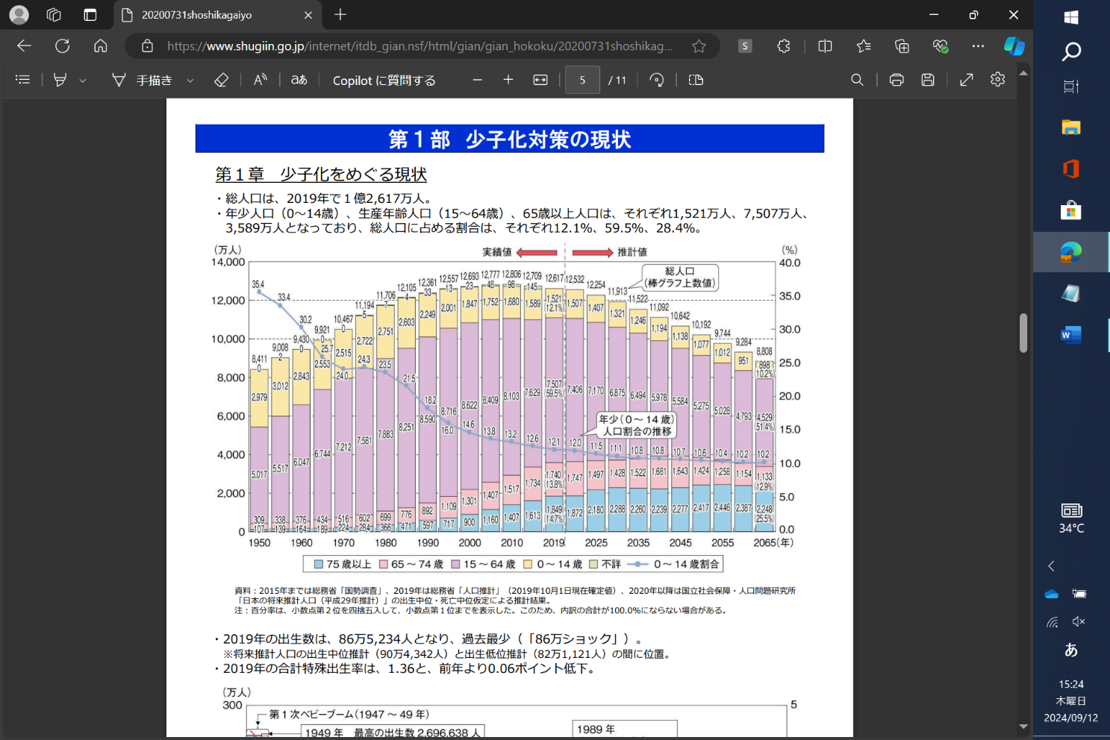

〇（説明文１）で、「2030年問題」とは何か考えてみましょう。

〇（説明文２）で、特に大都市圏になると、合計特殊出生率が低くなると言われています。2020年の統計では、沖縄が1.83に対して、大阪が1.31、東京が1.12と示されています。それはなぜか原因を考えてみましょう。

２ 次の資料を参考にし、説明文を読みましょう。
（説明文）
資料にあるように、一部の都県の人口は増加していますが、ほかの多くの道府県は人口が減少しています。一部、2020年から始まった新型コロナウイルス感染症の流行により、テレワークが普及したことで、東京都に移り住む人の数が一時減少するなど影響はありますが、実際に人口減少が起こると、その地域はどうなるのでしょうか。
働く人が減れば、その地域で賃金を得る人が減ることを意味します。そうすると、その地域で買い物をする人が減り、売上も少なくなります。売上が少なくなれば、その地域の店は利益を出すことが難しくなります。そしてお店が撤退すると、その地域に住む人たちが欲しい商品を買えなかったり、サービスを受けられなくなったりします。
さらに、働く人が減れば、その地域の税収が減少します。これまでと同じ行政サービス、たとえば公共施設の設置・運営、上下水道の整備、ごみ処理、各種補助金を享受できなくなるかもしれません。
また、少子高齢化が進むことで、特に農家や伝統工芸品を製造・販売する事業では、事業継承や後継者不足によって、将来にその事業が繋がらない可能性があります。
（資料）総務省「統計ダッシュボードより抜粋」都道府県の人口増減数（人）
都道府県 | 2015年 | 2020年 | 人口増減
北海道 | 5,381,733 | 5,224,614 | -157,119
東京 | 13,515,271 | 14,047,594 | 532,323
愛知 | 7,483,128 | 7,542,415 | 59,287
沖縄 | 1,433,566 | 1,467,480 | 33,914
福島 | 1,914,039 | 1,833,152 | -80,887
新潟 | 2,304,264 | 2,201,272 | -102,992

〇みなさんの住んでいる市町村の人口数を調べてみましょう。
（ ）

〇みなさんの住んでいる市町村の観光資源や名所、有名な食べ物などを挙げてみましょう。
・
・
・
・
〇働く人の数が減ることで、次の業種ではどのような影響が出るか考えてみましょう。
業種 | 考えられる影響
観光
介護

３ 地域の経済や社会の活力を高める取り組みを「地域活性化」といいます。
▽地域活性化のために、地域に住む人口（定住人口）と、地域と関わる人口（関係人口）の増加をもたらすにはどのような政策が必要でしょうか。特性要因図を用いて、解決策を考えましょう。今回は、通学する学校所在地の市町村に限定しましょう。
＜特性要因図＞

通学する学校所在地の市町村について、地域活性化をするために定住人口と関係人口を増やすための政策

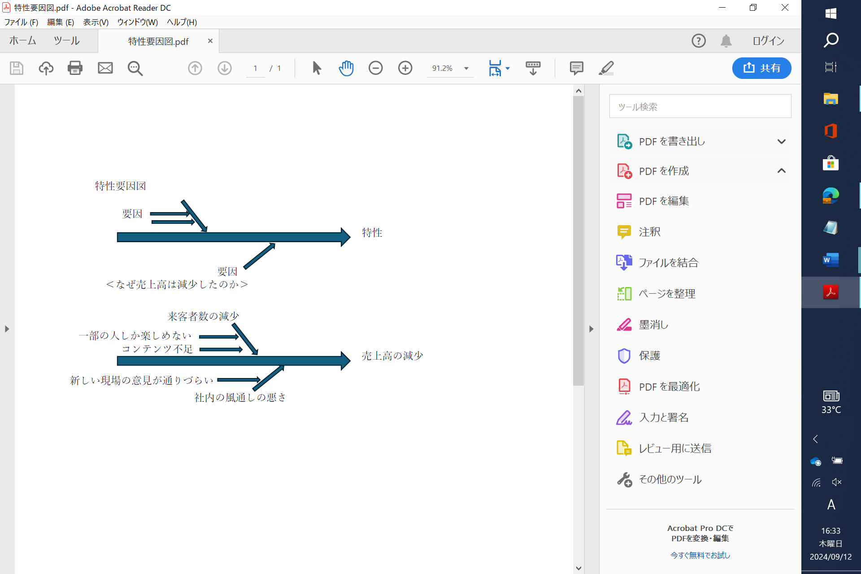
＜補足説明＞
特性要因図は、
特性に対し、
要因と考えらえるもの
を多数推測し、
その要因を深堀りする
ためのツールです

〇未来の街づくりとして、どのようなことをしたらよいか、具体的に書いてみましょう。
今回は、通学する学校所在地の市町村に限定しましょう。
- ・
- ・
- ・
- ・
- ・
- ・

＜ブレインライティングにチャレンジしましょう＞
１グループ３人を目安にグループ分けします。１グループ２人の場合、下表３列のうち、２列分のみ利用しましょう。
グループで、上記から有用なアイデア（実現できそうなアイデア）を３つ（２つ）選択しましょう。
選択したアイデア３つ（２つ）を、下表の１行目に書き込みましょう。
限られた時間の中で、１人目からグループでこのプリントを回し、さらに掘り下げたアイデアを出しましょう。主語や述語をしっかり入れることがポイントです。前の生徒のアイデアを借りて、アイデアを広げましょう。どうしてもアイデアが出ない場合は、自分で考えたアイデアを書きましょう。２周したら終了です。空白のままで、次の人に回すことはできません。
１つめのアイデア | ２つめのアイデア | ３つめのアイデア
１人目 | １人目 | １人目
２人目 | ２人目 | ２人目
３人目 | ３人目 | ３人目
２周目・１人目 | ２周目・１人目 | ２周目・１人目
２周目・２人目 | ２周目・２人目 | ２周目・２人目
２周目・３人目 | ２周目・３人目 | ２周目・３人目

〇ブレインライティングした内容について、経営資源（人・カネ・モノ・情報）あるいは科学的根拠の観点から見たときに、有用なアイデアかどうかを精選してみましょう。
（ ）年（ ）組（ ）番 名前（ ）
〇ブレインラインティングの手順と例
①ブレーンストーミングで、アイデアや意見を出します。
・質より量
・自由なアイデア
・批判禁止

＜テーマ：子どもを社会から守ろう＞
・子どもが楽しく、安心して遊ぶスペースがない ――― ア）
・スマートフォンの普及 ――― イ）
・家族との団らんの時間が減少
・家族と触れ合う機会の減少

②仮に、ブレーンストーミングで、ア）とイ）のアイデアを中心に、具体的な手段や解決策を考えることにしたら、１行目にそのアイデアを書き込みます。
１つめのアイデア  子どもが楽しく、安心して遊ぶスペースがない | ２つめのアイデア  スマートフォンの普及
１人目 | １人目
２人目 | ２人目

③このプリントをそのまま、回覧し、１人目から順番に、具体的な手段や解決策を書きます。
１つめのアイデア  子どもが楽しく、安心して遊ぶスペースがない | ２つめのアイデア  スマートフォンの普及
１人目  自治体が室内に公園のようなスペースを作る | １人目  子どもが見られないようにサイトをフィルタリングする

主語と述語がはっきりしているとよいです。どうしても思い浮かばなければ、自分のオリジナルのアイデアや意見を書いても構いません。

④どんどん回覧し、与えられた時間内での発想力を鍛えていきます。空白はさけましょう。
１つめのアイデア  子どもが楽しく、安心して遊ぶスペースがない | ２つめのアイデア  スマートフォンの普及
１人目  自治体が室内に公園のようなスペースを作る | １人目  子どもが見られないようにサイトをフィルタリングする
２人目  ボランティアで室内を監督する人を募集する | ２人目  アプリをインストールし、使用時間を制限する

⑤最後に、経営資源（人・カネ・モノ・情報）あるいは科学的根拠の観点から見たときに、有用なアイデアかどうかを精選し、ラインマーカーなどで目印をつけましょう。

これより教師用参考資料
人口減少がもたらす影響と、地域ビジネスとの関わりを考えよう！
１ 次の資料を参考にし、説明文１と説明文２を読みましょう。
（説明文１）
2022（令和４）年５月時点でのわが国の総人口は１億2,507万人であり、そのうち65歳以上の高齢者は3,625万人、高齢化率は29.0%であった。（総務省統計局「人口推計2022年10月報」）わが国の高齢化率は、世界で最も高い数値となっている。高齢化率とは、総人口における65歳以上人口の人口が占める割合である。
今後も、高齢化が進むと予想され、国立社会保障・人口問題研究所の将来推計（平成29年推計）によると、2030（令和12）年における日本の総人口は１億1,913万人と減少するうえに、31.2％にあたる約3,716万人が65歳以上の高齢者となるとされている。2060（令和42年）には高齢化率は38.1％となり、世界的にみても、これまで経験したことのない少子高齢化が見込まれている。このような社会で課題となっているのが、労働力人口の減少である。
2030（令和12）年から、労働力人口は緩やかに減少することが予測されている。これにともない予測される社会問題を総称して、「2030年問題」とよぶ。企業は、このような予測のもと、広い視野で分析し、考察したうえでのマネジメントが必要になる。
（説明文２）
少子化は将来の労働人口の減少や年金制度などの社会保障の維持など、日本の経済や社会全体に大きな影響を及ぼすものである。年間の出生数第２次ベビーブーム期（1971～1974年）には約210万人であったが、2023年には約72.7万人に減少している。2023年の合計特殊出生数（出生率の指標で、女性が生涯に生むと見込まれる子どもの数）は、1.20と統計開始以降の最低数値を更新している。そのため、安心して子供を産み育てることができる社会的環境を早急に整備することが必要である。
（資料）内閣府「少子化社会対策白書（令和２年版）」

〇（説明文１）で、「2030年問題」とは何か考えてみましょう。
2030年には、人口の３分の１が高齢者になり、労働力人口（働く人の数）が減少する社会問題です。社会を支える従業員が少なくなり、１人当たりの社会保障費の負担が増え、高齢者が多くなるなど影響が生じます。労働市場の未来推計2030によると、2030年までに644万人が不足すると分析されています。

〇（説明文２）で、特に大都市圏になると、合計特殊出生率が低くなると言われています。2020年の統計では、沖縄が1.83に対して、大阪が1.31、東京が1.12と示されています。それはなぜか原因を考えてみましょう。
・新型コロナウイルス感染拡大にともなう経済の不安による影響
・雇用の不安定化、収入の不安定化
・子育て環境のしにくさ（持ち家率が高く、親との同居率が高い家庭は一般的に出生数が高い傾向があります）
・共働きにより、子育ての時間が確保できない など

２ 次の資料を参考にし、説明文を読みましょう。
（説明文）
資料にあるように、一部の都県の人口は増加していますが、ほかの多くの道府県は人口が減少しています。一部、2020年から始まった新型コロナウイルス感染症の流行により、テレワークが普及したことで、東京都に移り住む人の数が一時減少するなど影響はありますが、実際に人口減少が起こると、その地域はどうなるのでしょうか。
働く人が減れば、その地域で賃金を得る人が減ることを意味します。そうすると、その地域で買い物をする人が減り、売上も少なくなります。売上が少なくなれば、その地域の店は利益を出すことが難しくなります。そしてお店が撤退すると、その地域に住む人たちが欲しい商品を買えなかったり、サービスを受けられなくなったりします。
さらに、働く人が減れば、その地域の税収が減少します。これまでと同じ行政サービス、たとえば公共施設の設置・運営、上下水道の整備、ごみ処理、各種補助金を享受できなくなるかもしれません。
また、少子高齢化が進むことで、特に農家や伝統工芸品を製造・販売する事業では、事業継承や後継者不足によって、将来にその事業が繋がらない可能性があります。
（資料）総務省「統計ダッシュボードより抜粋」都道府県の人口増減数（人）
都道府県 | 2015年 | 2020年 | 人口増減
北海道 | 5,381,733 | 5,224,614 | -157,119
東京 | 13,515,271 | 14,047,594 | 532,323
愛知 | 7,483,128 | 7,542,415 | 59,287
沖縄 | 1,433,566 | 1,467,480 | 33,914
福島 | 1,914,039 | 1,833,152 | -80,887
新潟 | 2,304,264 | 2,201,272 | -102,992

〇みなさんの住んでいる市町村の人口数を調べてみましょう。
（ ）
〇みなさんの住んでいる市町村の観光資源や名所、有名な食べ物などあげてみましょう。
・
・
・
・
〇働く人の数が減ることで、次の業種ではどのような影響が出るでしょうか。考えてみましょう。
業種 | 考えられる影響
観光 | 訪日外国人旅行者が増加する一方で、旅館業界で人手不足になると、旅館の運営に携わる従業員が減り、対応できなくなる
介護 | 高齢化社会で、介護サービスの需要がさらに高まる中、人手不足により、サービスが行き届かなくなる

３ 地域の経済や社会の活力を高める取り組みを「地域活性化」といいます。
▽地域活性化のために、地域に住む人口（定住人口）と、地域と関わる人口（関係人口）の増加をもたらすにはどのような政策が必要でしょうか。特性要因図を用いて、解決策を考えましょう。今回は、通学する学校所在地の市町村に限定しましょう。

＜特性要因図＞
通学する学校所在地の市町村について、地域活性化をするために定住人口と関係人口を増やすための政策

＜補足説明＞
特性要因図は、
特性に対し、
要因と考えらえるもの
を多数推測し、
その要因を深堀りする
ためのツールです

〇未来の街づくりとして、どのようなことをしたらよいか、具体的に書いてみましょう。
今回は、通学する学校所在地の市町村に限定しましょう。
- 高齢者に優しい街づくり ・ＡＩとの共生ができる
- 若者が地元に戻ってくる街づくり ・障がい者に優しい街づくり
- インフラの設備が充実している ・幸せをたくさん享受できる街づくり
- 買い物、遊ぶところが駅の近くにある ・人口がもっと増える政策
- 交通の便がよくなる ・老朽化設備の更新
- 外国人との共生ができる ・ＳＤＧｓへの取組み
- 地元の魅力をアピール ・環境問題に対応した政策 など
＜ブレインライティングにチャレンジしましょう＞
１グループ３人を目安にグループ分けします。１グループ２人の場合、下表３列のうち、２列分のみ利用しましょう。
グループで、上記から有用なアイデア（実現できそうなアイデア）を３つ（２つ）選択しましょう。
選択したアイデア３つ（２つ）を、下表の１行目に書き込みましょう。
限られた時間の中で、１人目からグループでこのプリントを回し、さらに掘り下げたアイデアを出しましょう。主語や述語をしっかり入れることがポイントです。前の生徒のアイデアを借りて、アイデアを広げましょう。どうしてもアイデアが出ない場合は、自分で考えたアイデアを書きましょう。２周したら終了です。空白のままで、次の人に回すことはできません。
１つめのアイデア  高齢者に優しい街づくり | ２つめのアイデア  障がい者に優しい街づくり | ３つめのアイデア  若者が地元に戻ってくる街づくり
１人目  地域包括システムを作り  高齢者を地域で見守る | １人目  バリアフリー化 | １人目  若者の意見を収集する
２人目  社会保障制度の見直し | ２人目  バリアフリーを解決するために予算を増やす | ２人目  駅前の再開発を進める
３人目  保険料・医療費の見直し | ３人目  地域の中で必要なバリアを  すべて洗い出す | ３人目  地域の商店街などで若者  主体のイベントをする
２周目・１人目  国が、福祉サービスを充実させる | ２周目・１人目  ハザードマップのように  地図にして見える化する | ２周目・１人目  事業の後継者を育成し  空き店舗で起業させる
２周目・２人目  介護施設の充実 | ２周目・２人目  障がい者に対して働く場所や職種を拡充させる | ２周目・２人目  事業を継続した若者に  国が補助金を出す
２周目・３人目  高齢者がウェルビーイングを感じられる街づくり | ２周目・３人目  障がい者と健常者の交流  を増やし、理解を深める | ２周目・３人目  事業継続のための方法や  引継ぎを動画配信する

〇ブレインライティングした内容について、経営資源（人・カネ・モノ・情報）あるいは科学的根拠の観点から見たときに、有用なアイデアかどうかを精選してみましょう。

